LÖSUNGSBLATT LESEN FILM
Momente B1.2 Lektion 15
___________________________________________________________________________

1 Sehen Sie sich die Filmplakate an. Das sind die Filme, die gerade in deutschen Kinos anlaufen. Um welche Filmgenres handelt es sich? Manchmal passen auch 2 Bezeichnungen.
a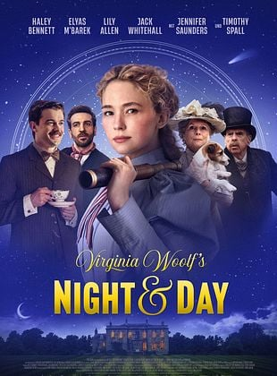 b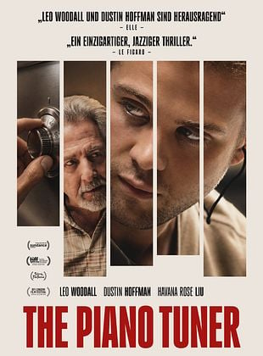c 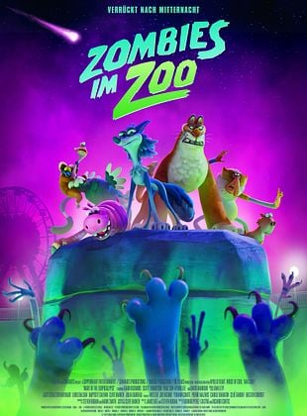 d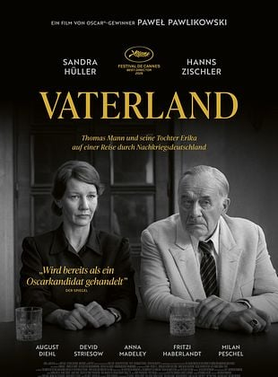 e
Literaturverfilmung / Actionfilm / Animationsfilm / Historienfilm / Liebesfilm, Drama
Kömödie Familienfilm Drama

Liebesfilm Actionfilm Animationsfilm Drama Literaturverfilmung
Kömödie Familienfilm Historienfilm
2 Lesen Sie die kurzen Filmpräsentationen. Ordnen Sie sie dem passenden Film zu.
1 e In dem Film verarbeitet Jill den Tod ihrer Schwester. Sie hinterlässt ihr weiterhin Nachrichten auf der Mailbox, in denen sie aus ihrem chaotischen Leben berichtet. Eines Tages wird die Telefonnummer neu vergeben und die privaten und emotionalen Nachrichten landen bei einem Fremden in Austin. Er beginnt, sich in Jill zu verlieben.
2 c Temporeicher Film für Erwachsene und Kinder, der auf der Idee eines klassischen Horror-Szenarios basiert. Nach dem Einschlag eines Meteors mutieren die Bewohner eines Tierparks zu grünen, hungrigen Bestien. Eine ungleiche Gruppe von Tieren muss jetzt ums Überleben kämpfen.

3 d Dieser in Cannes prämierte Film porträtiert den großen Schriftsteller Thomas Mann, der 1949 mit seiner Tochter Erika durch das zerbombte, geteilte Deutschland reist. Der Film zeigt die inneren Konflikte, die diese Reise für Vater und Tochter mit sich bringt. Kritiker bezeichnen den Film als Meisterwerk, das eine sehr intime Perspektive auf die deutsche Nachkriegs-geschichte bietet.

4 b Der Thriller erzählt die Geschichte von zwei Arbeitskollegen. Niki, der jüngere von den beiden, hat ein Hörproblem: Seit einem Unfall ist das kleinste Geräusch für ihn schmerzhaft und er muss permanent einen Gehörschutz tragen. Durch einen Zufall stellt er fest, dass sein Gehör es ihm relativ leicht macht, Tresore zu knacken. Da er dringend Geld braucht, beginnt er, mit einer Bande von Tresorknackern zusammenzuarbeiten.

5 a Regisseurin Tina Gharavi hat den Roman von Virginia Woolf erstmals verfilmt – und nimmt an dem Stoff eine grundlegende Änderung vor: Während im Roman die Autorin nur erwähnt, dass die Hauptfigur Katharine Hilbery sich sehr für Astronomie interessiert, wird dieses Detail im Film zum roten Faden. Gharavi macht daraus eine Geschichte über eine Frau, die mit Disziplin, eisernem Willen und vielen Ideen ihren eigenen Weg geht.

Elke Vaih Unterrichtsmaterialien B1

